GEMÜ-palloventtiilit teollisuuden sovelluksiin

Venttiiliasiantuntija GEMÜ laajentaa ja muuttaa teollisuuden käyttöön tarkoitettujen palloventtiilien tuotevalikoimaansa. Valikoituihin rakenteisiin keskittyminen mahdollistaa monipuolisten käyttötarkoitusten kattamisen.
Kaikki palloventtiilit on suunniteltu käytettäviksi teollisuussovelluksissa, etenkin kemiantekniikan, vedenkäsittelyn, koneenrakennuksen ja jalostusteollisuuden sekä energia- ja ympäristötekniikan alalla. GEMÜ-palloventtiilejä käytetään tällöin erityisesti nesteiden ohjaukseen ja säätöön.
Näitä teollispainotteisia sovelluksia silmällä pitäen GEMÜ on uudistanut sulkuventtiilien valikoimaansa metallisilla palloventtiileillä.
Uusi palloventtiilivalikoima on kehitetty tunnetun ja käyttäjille tutun designin pohjalta, ja se täyttää kaikki nykyiset normatiiviset standardit. Lisäksi uudistuksen yhteydessä tiivistyskonsepti ja asennuksen kannalta olennaiset ominaisuudet optimoitiin. B-sarjan palloventtiilien lanseerauksen myötä nämä oleelliset optimoinnit on toteutettu GEMÜn uudessa palloventtiilisukupolvessa, mikä heijastuu myös sen uudenlaisessa nimeämisessä.
GEMÜ B20
Palloventtiili GEMÜ B20 vakuuttaa kevyellä painollaan ja kompaktilla designillaan. Se on metallista valmistettu kaksiosainen 2/2-tiepalloventtiili, jota käytetään manuaalisesti. Muovipinnoitettu käsivipu on lukittavissa. Istukan tiivisteen materiaalina on PTFE, ja palloventtiili on yhteensopiva DIN- ja NPT-kierreliittimien kanssa.

GEMÜ BB02, B22, B42, B52
Palloventtiilimallisarja GEMÜ BB02, B22, B42 ja B52 pohjautuu metallista valmistettuihin kolmiosaisiin 2/2-tiepalloventtiileihin, joista on saatavilla nimelliskoot DN 8–100. Palloventtiilit soveltuvat tyhjiökäyttöön ja vaativat vähän huoltoa. Kolmiosaisen rakenteen ansiosta mallisarjan asennus onnistuu helposti. Standardin DIN EN ISO 5211 mukainen standardoitu asennuslaippa helpottaa toimilaitteen asennusta ja vaihtoa. Tarjolla on liitäntätyypit hitsausyhde, laippa ja kierremuhvi.
Seuraavat rakenteet ovat mahdollisia:
GEMÜ BB02 toimitetaan vapaalla akselinpäällä varustettuna, GEMÜ B22 -mallissa on käsivipu manuaalista käyttöä varten, GEMÜ B42 toimii pneumaattisesti, ja GEMÜ B52 on sähkömoottorikäyttöinen.
GEMÜ BB06, B26, B46, B56
Palloventtiilimallisarja GEMÜ BB06, B26, B46 ja B56 koostuu yksiosaisista metallisista palloventtiileistä. Palloventtiileistä on saatavilla nimelliskoot DN 15–100. Palloventtiilien rakenne on kompakti ja läpivirtausarvo suuri pallon mahdollistaessa täyden läpivirtauksen. Mallisarjan GEMÜ BB02, B22, B42, B52 tavoin PED-vaatimustenmukaisuus on taattu, ja saatavilla on antistaattisella yksiköllä varustetut ATEX-mallit. Kompaktilaippamallisarjan yhteydessä erilaisten toimilaitteiden asennus onnistuu helpommin, sillä standardoitu asennuslaippa on valmistettu standardin DIN EN ISO 5211 mukaisesti.
Tämän mallisarjan yhteydessä seuraavat rakenteet ovat mahdollisia:
GEMÜ BB06 on saatavilla vapaalla akselinpäällä varustettuna, GEMÜ B26 on manuaalisesti käytettävä malli, GEMÜ B46 -mallia ohjataan pneumaattisesti, ja B56 on puolestaan sähkömoottoriohjattu.
Erilaisten palloventtiilimallisarjojen myötä GEMÜ tarjoaa sopivan ratkaisun useille eri aloille. Uudet B-sarjan palloventtiilit ovat nyt saatavilla GEMÜltä tai GEMÜ Online Shopista.
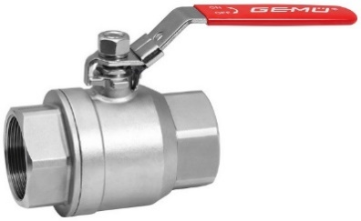
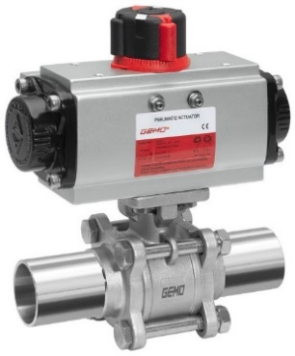
Palloventtiilit GEMÜ B20 ja GEMÜ B42

Taustatiedot
GEMÜ Group kehittää ja valmistaa venttiili-, mittaus- ja säätöjärjestelmiä nesteille, höyryille ja kaasuille. Yritys on steriilien prosessien ratkaisujen maailmanlaajuinen markkinajohtaja. Maailmanlaajuisesti toimiva, riippumaton perheyritys perustettiin vuonna 1964. Vuodesta 2011 lähtien yrityksen toimitusjohtajana toimivana osakkaana on toisessa sukupolvessa toiminut Gert Müller yhdessä serkkunsa Stephan Müllerin kanssa. Vuonna 2019 yritysryhmä teki yli 330 miljoonan euron liikevaihdon, ja sen palveluksessa työskentelee ympäri maailmaa yli 1 900 työntekijää, joista noin 1 100 Saksassa. Tuotantopaikkoja on kuusi: Saksa, Sveitsi ja Ranska sekä Kiina, Brasilia ja Yhdysvallat. Maailmanlaajuista myyntiä koordinoidaan Saksasta käsin yli 27 tytäryhtiön kautta. Tiheän myyntiverkostonsa kautta GEMÜ toimii aktiivisesti yli 50 maassa kaikissa maanosissa.
Lisätietoa osoitteesta www.gemu-group.com.

